成大醫學院核心實驗室儀器教育訓練課程
儀器名稱:冷凍切片機 (LEICA CM1860)

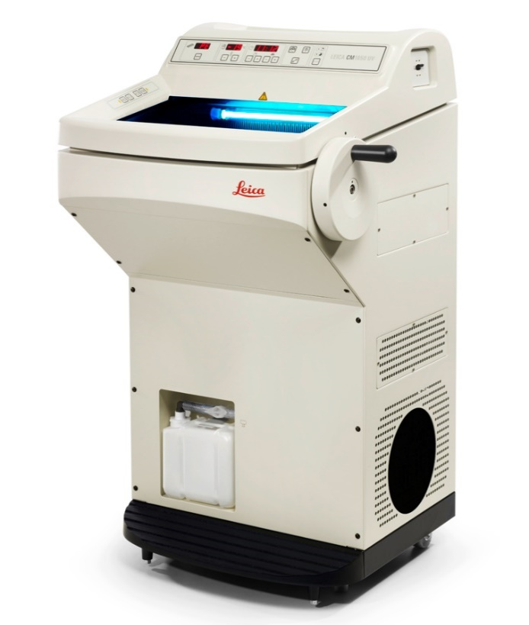

上課時間：2024/05/22 (三)
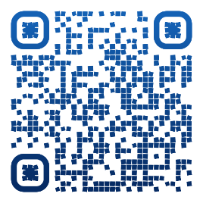
上課地點：上機示範－醫學院六樓81-0619核心實驗室
名額限制：25人
報名方式：請上核心實驗室網站登記
報名時間：2024/05/09 (四) 09:00 ~ 2024/05/14 (二) 23:55
備註： 若報名認證課程且當日未出席，或未於課程前一天通知技術員取消，將依「儀器違規事項」論處，並與儀器違規事項合併採計。

課程表：
議題 | 時間 | 地點
儀器實際操作介紹  (分組) | 13:30-16:30 | 醫學院六樓81-0619  核心實驗室

